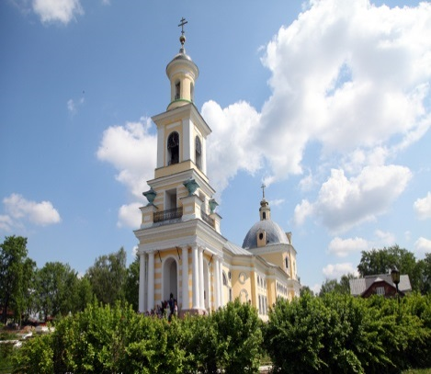
ЧАСТНОЕ ДОШКОЛЬНОЕ
ОБРАЗОВАТЕЛЬНОЕ УЧРЕЖДЕНИЕ
«Православный детский сад
«Колокольчик»
607060, Нижегородская область, г. Выкса,
ул. 7 Коммунаров, д.21
телефон, факс: (83177) 6-06-21
ОГРН: 1065200049837
ИНН\КПП: 5247046208\524701001
Р/С: 40703810814040000055
К/С: 30101810422020000718
ПАО «САРОВБИЗНЕСБАНК»
г. Саров БИК 042202718

Принято
На заседании Общего собрания
трудового коллектива
Протокол от 03.03.2015г. № 01

Утверждено
Приказом от 04.03.2015г. № 15 Заведующая ЧДОУ «Православный
детский сад «Колокольчик»
___________ Т. Л. Щербакова

ПОЛОЖЕНИЕ
О ПЕДАГОГИЧЕСКОМ СОВЕТЕ

г. Выкса 2015г.

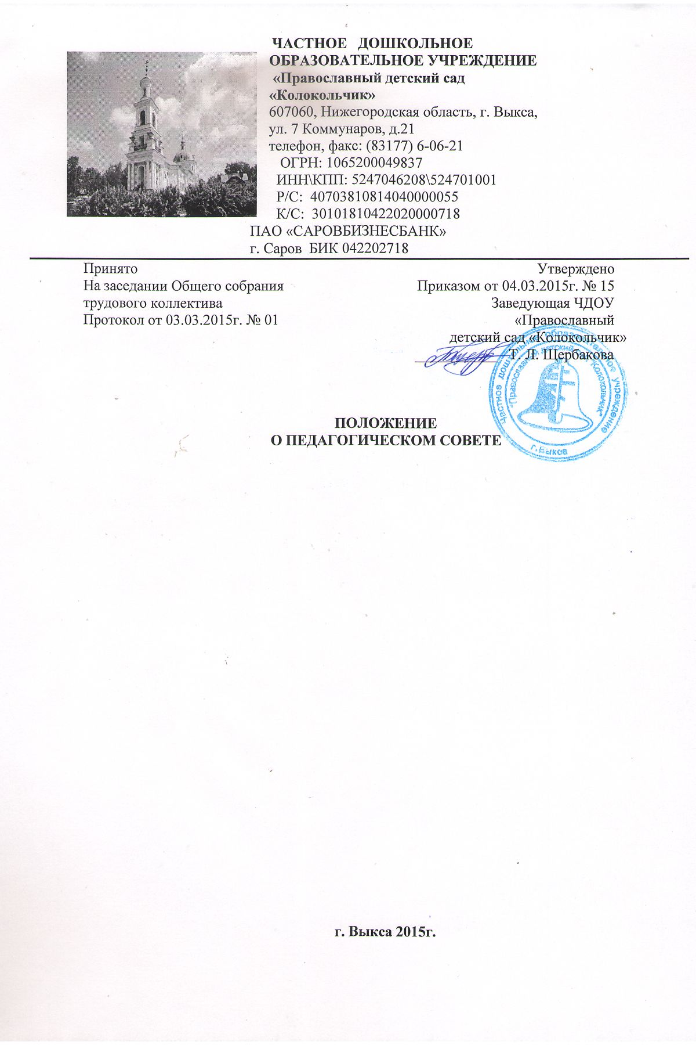
1.Общие положения

1.1. Настоящее Положение разработано для ЧДОУ «Православный детский сад «Колокольчик» (далее – ЧДОУ), в соответствии с ФЗ №273-Ф от 29.12. 2012г. «Об образовании в Российской Федерации», Уставом, локальными документами дошкольного образовательного учреждения и регламентирует содержание и порядок деятельности Педагогического совета (далее ПС) в Учреждении.
1.2. Педагогический совет является постоянно действующим коллегиальным органом управления педагогической деятельностью работников ЧДОУ. В состав Педагогического совета входят все педагогические работники; с правом совещательного голоса в состав входит старшая медсестра ЧДОУ.
1.3. Педагогический совет действует в целях развития и совершенствования образовательного и воспитательного процесса, повышение профессионального мастерства педагогических работников ЧДОУ.
1.4. Решение принятое Педагогическим советом является обязательным для исполнения всеми педагогами учреждения.
1.5. Настоящее Положение составлено с учетом Устава учреждения и в процессе развития структур управления может изменяться и дополняться.
1.6.Срок данного положения не ограничен. Положение действует до принятия нового.

2. Задачи Педагогического совета

2.1. Педагогический совет создается в целях развития и совершенствования учебного и воспитательного процесса, повышения профессионального мастерства педагогических работников, организации методического руководства образовательной деятельности в ЧДОУ;
3. Компетенции Педагогического совета

Педагогический совет:
3.1. Обсуждает Устав и другие локальные документы, касающиеся педагогической деятельности, решает вопрос о внесении в них необходимых изменений и дополнений;
3.2. Утверждает общий план работы Учреждения на учебный год, определяет направления образовательной деятельности учреждения; принимает решения о реализации программ воспитания и обучения в ЧДОУ;
3.3. Разрабатывает образовательные программы Учреждения, программу развития Учреждения и представляет её на утверждение заведующему Учреждением; обсуждает и производит выбор различных вариантов содержания образования, форм, методов учебно-воспитательного процесса и способов их реализации;
3.4. Рассматривает вопросы повышения квалификации, аттестации и переподготовки педагогических кадров;
3.5.Организует работу по повышению квалификации педагогических работников, развитию их творческих инициатив; организует выявление, обобщение, распространение, внедрение передового педагогического опыта среди педагогических работников;
3.6.Рассматривает вопросы организации дополнительных образовательных услуг, утверждает программы кружков;
3.7.Заслушивает информацию, отчеты педагогических и медицинских работников о состоянии здоровья детей, о выполнении образовательных программ ЧДОУ, результатах готовности детей к школьному обучению, отчеты о самообразовании педагогов; подводит итоги деятельности учреждения за полугодие, учебный год; контролирует выполнение ранее принятых решений педагогического совета;
3.8. Рассматривает кандидатуры из числа педагогических работников ЧДОУ для награждения государственными, отраслевыми, краевыми наградами и наградами местного самоуправления; обсуждает характеристики педагогических работников, представляемых к наградам и почётным званиям

4. Содержание деятельности Педагогического совета

4.1. Порядок деятельности Педагогического совета регламентируется настоящим Положением.
4.2. Заседания Педагогического совета проводятся 4 раза в год (август, декабрь, март, май). На заседание Педагогического совета могут приглашаться представители общественных организаций, учреждений, взаимодействующих с данным учреждением по вопросам образования. Длительность Педагогического совета составляет не более 2-2,5 часов.
4.3. Тематика и периодичность Педагогических советов определяется годовым планом работы ЧДОУ и соответствует задачам, стоящим перед коллективом в данном учебном году.
4.4. Заведующий Учреждением является председателем Педагогического совета. Заведующий Учреждением своим приказом назначает секретаря Педагогического совета на текущий год. Председатель готовит проект приказа о подготовке и решении Педагогического совета.
4.5. Решения Педагогического совета Учреждения принимаются открытым голосованием и являются правомочными, если на его заседании присутствовало не менее двух третей Педагогического состава и за него проголосовало не менее двух третей присутствующих. Решения Педагогического совета, принятые в пределах его полномочий, являются обязательными для исполнения всеми участниками образовательного процесса.
Решения Педагогического совета утверждаются приказами заведующего Учреждением
4.6. Результаты выполнения решений Педагогического совета сообщаются на последующих заседаниях.

5.Ответственность Педагогического совета

5.1. Педагогический совет несет ответственность за выполнение закрепленных за ним задач и функций.
5.2. Члены педагогического совета в своей деятельности ориентируются на интересы ребенка и семьи, ведут работу в формах, исключающих возможность нанесения вреда здоровью, чести и достоинству детей, родителей и педагогов.

6. Документация Педагогического совета
6.1. Заседания Педагогического совета оформляются протоколом.
6.2. В тетради протоколов фиксируются:
- дата проведения заседания;
- количество присутствующих;
- повестка дня;
- ход обсуждения вопросов;
- предложения, рекомендации и замечания членов Педагогического совета;
- решение;
6.3.Протоколы подписываются председателем и секретарем. Тетрадь протоколов прошнуровывается, нумеруется постранично, скрепляется подписью заведующего и печатью учреждения.
6.4.Тетрадь протоколов Педагогических советов хранится 5 лет.
6.5.Решения и рекомендации Педагогического совета служат основанием для приказов и распоряжений администрации.

